
Article DOI : 10.36350/jbs.v*i*.**
Received: ***; Accepted : ***; Published : ***

Penerapan Search Engine Optimazation untuk Optimasi Performa Konten Pada Website Kampus
Anggra Triawan^{1*}, An Nissa Pujiantina Majid²
¹Teknik Informatika
Universitas Binaniaga Indonesia
Email: anggra@unbin.ac.id
²Teknik Informatika
Universitas Binaniaga Indonesia
Email: annissapujiantina19@gmail.com

ABSTRACT
The use of content on the campus website that is still static, using a single meta tag, and not applying meta writing techniques causes the content on the website to be not optimal and the use of meta tags, headings and subheadings in website content is not yet effective, so optimization on page optimization is still weak. Search Engine Optimization (SEO) is a way to optimize a website so that it ranks at the top of search results. On Page Optimization is a technique for optimizing content on website pages. This study applies Search Engine Optimization On Page to optimize content on the Binaniaga Indonesia University website. The results of the measurements carried out for one week obtained the final result measurement of 3.59, the average number of persession pages from 5 users, with an increase of 41.78% after implementing Search Engine Optimization. So that the developed application can be categorized into a very feasible interpretation.

Keywords: Content, Meta Tags, On Page Optimization, Search Engine Optimization (SEO), Campus Website

ABSTRAK
Penggunaan konten yang ada di dalam website kampus yang masih statis, menggunakan single tag meta, dan tidak menerapkan teknik penulisan meta menyebabkan konten yang ada di dalam website belum optimal serta belum efektifnya penggunaan meta tag, heading dan subheading yang ada pada konten website, sehingga optimalisasi terhadap on page optimazation masih lemah. Search Engine Optimization (SEO) adalah cara untuk mengoptimalkan situs web agar masuk pada peringkat teratas di hasil pencarian. On Page Optimazation adalah teknik pengoptimalan konten yang berada di dalam halaman website. Penelitian ini menerapkan Search Engine Optimazation On Page untuk pengoptimalan konten yang ada pada website Universitas Binaniaga Indonesia. Hasil dari pengukuran yang dilakukan selama satu minggu didapatkan pengukuran hasil akhir 3.59 rata-rata jumlah halaman persesi dari 5 pengguna, dengan kenaikan sebesar 41.78% setelah melakukan Penerapan Search Engine Optimazation. Sehingga aplikasi yang dikembangkan dapat dikategorikan kedalam interpretasi sangat layak digunakan.

Keywords: Konten, Meta Tag, On Page Optimazation, Search Engine Optimazation (SEO), Website Kampus

- PENDAHULUAN
Di dunia modern saat ini, dengan peningkatan pesat dalam penggunaan teknologi internet, sangat mudah untuk memiliki semua informasi yang diperlukan dengan mudah tersedia dan tanpa batasan, jarak dan waktu. Perkembangan teknologi informasi dan telekomunikasi telah memacu perkembangan dan kemajuan di segala bidang, termasuk pendidikan. Pendidikan sekarang hampir secara eksklusif dilengkapi dengan fasilitas Internet, dan situs Web adalah bentuk layanan informasi bagi masyarakat umum.
Perkembangan teknologi jaringan internet saat ini memberikan dampak positif bagi institusi dan lembaga yang ingin mempromosikan diri agar dikenal masyarakat luas. Adanya website memungkinkan institusi untuk memberikan informasi secara cepat, akurat dan murah, serta senantiasa mengupdate informasi yang diberikan.
Website adalah kumpulan halaman yang saling berhubungan digunakan untuk menampilkan informasi dalam bentuk teks, gambar diam atau bergerak, animasi, suara, atau kombinasi dari semuanya (statis dan dinamis) yang akan menjadi rangkaian bangunan. Ada banyak situs web yang ada dan terus berkembang. Untuk membuat website mudah ditemukan, memerlukan mesin pencari atau search engine.
Teknologi web adalah pembentukan dan penggunaan mekanisme yang memungkinkan berbagai komputer untuk berkomunikasi satu sama lain. Juga dapat berbagi sumber daya atau sistem jaringan komputer yang efektif. Kemajuan teknologi web dan internet saat ini dapat membuat situs web yang inginkan menjadi lebih praktis.
Terlepas dari apakah orang tersebut memiliki keterampilan pemrograman berbasis web. Cukup banyak situs web (Netcraft Web Surveys) yang dibuat setiap tahun, berusaha menjadi situs web terkenal dan paling diminati di Internet, terutama di mesin pencari (search engine). Logikanya, website dengan posisi teratas di hasil pencarian lebih berpeluang mendapatkan pengunjung, hal itu dapat dicapai dengan menerapkan SEO kedalam website.
Search engine (mesin pencari) adalah program yang mencari dan mengidentifikasi informasi dalam database yang cocok dengan kata kunci. Database berisi alamat dan konten halaman tertentu di World Wide Web (WWW). Setelah mengambil informasi yang diminta, mesin pencari menampilkan hasilnya di Halaman Hasil Mesin Pencari (SERP). SERP mengukur kualitas situs web dan blog. Semakin tinggi kualitas situs web atau blog, semakin tinggi pula SERP situs web atau blog . Agar situs web kami mencapai SERP tinggi, perlu meningkatkan dan memperbarui konten terbaru dengan rutin.
SEO merupakan singkatan dari Search Engine Optimization yang Bila diartikan pada Bahasa Indonesia berarti optimisasi mesin pencari. Secara sederhana, SEO bisa diartikan menjadi sebuah teknik serta proses yang dilakukan secara sistematis yang bertujuan untuk mengoptimalkan website kita agar mampu menempati peringkat yang optimal pada hasil pencarian mesin pencari. SEO On Page dilakukan di bagian dalam atau internal situs web saja. Proses mengoptimalkan SEO On Page ini hanya dilakukan pada optimasi situs saja dengan tanpa melibatkan pihak luar.
Website kampus adalah sekumpulan halaman web yang memuat segala informasi tentang kampus, antara lain Visi dan Misi, Profil Kampus, jurusan, tentang dosen, dan masih banyak lagi. Setiap kampus memiliki keinginan untuk dikenal oleh masyarakat luas. Semakin terkenal sebuah kampus, semakin banyak siswa yang antusias mengikutinya. Website memungkinkan kampus untuk secara cepat, akurat dan efisien memperkenalkan profil dan sejarah kampus mereka, dan website dapat diakses tidak hanya oleh penduduk lokal tetapi juga oleh orang-orang dari luar negeri, website juga merupakan media periklanan sederhana untuk menarik calon mahasiswa.
- METODE

Research & Development
Menurut (Sujadi, 2003, p. 164) dimana didalam penarapan penelitian ini mengikuti langkah-langkah sebagai berikut.
- Research and Information Collecting
Langkah pertama yang harus dilakukan dalam penelitian harus meliputi analisis kebutuhan, studi pustaka, penelitian dalam skala kecil dan membuat laporan yang standar sesuai kebutuhan, untuk melakukan analisis kebutuhan ada beberapa kriteria yang terkait dengan pengembangan produk. Dalam penelitian ini saya melakukan wawancara untuk mendapatkan informasi dan data.
- Planning
Membuat perencanaan, perumusan tujuan, membuat langkah – langkah penelitian dan uji coba kelayakan. Dalam penelitian ini saya melakukan perumusan masalah dan menggunakan SEO sebagai metode untuk memecahkan rumusan masalah.
- Develop Preliminary Form a Product
Menyiapkan materi yang dibutuhkan pada selama proses penelitian, serta instrument evaluasi. Dalam penelitian ini saya menyiapkan materi SEO sebagai metode yang dipilih.
- Preliminary Field Testing
Melakukan uji lapangan didalam design produk, uji lapangan harus dilakukan secara berulang–ulang agar mendapatkan hasil yang maksimal. Dalam penelitian ini nanti saya akan melakukan pengujian lapangan dengan cara menguji produk apakah sudah sesuai dengan kebutuhan.
- Main Product Revision
Melakukan perbaikan terhadap produk sesuai saran pada uji coba pertama, yang bersifat internal. Dalam penelitian ini nanti saya akan melakukan perbaikan atau revisi utama dengan cara memperbaiki proses sesuai dari hasil pengujian yang telah dilakukan oleh Ahli sistem.
- Main Field Testing
Melakukan uji produk terhadap efektivitas desain produk hasil dari uji produk ini berupa design yang efektif sesuai dengan tujuan pelatihan. Dalam penelitian ini nanti saya akan melakukan perbaikan dengan Ahli pengguna sebagai user yang dimana mengukur tingkat keefektifan sebuah sistem.
- Operation Product Revision
Melakukan perbaikan–perbaikan tahap kedua terhadap produk yang siap dijalankan berdasarkan hasil uji coba sebelumnya. Dalam penelitian ini nanti saya akan melakukan perbaikan tahap kedua dengan melakukan perbaikan terhadap pengukuran kerja dari sebuah sistem.
- Operasional Field Testing
Melakukan uji coba lapangan yang bersifat operasional pada tahap ini user yang akan menggunakan produk harus terlibat. Dalam penelitian ini nanti saya akan melakukan uji coba dengan kepala biro sistem informasi dan staff biro sistem informasi terhadap sistem.
- Final Product Revision
Pada tahap ini produk harus dapat dipertanggung jawabkan dan harus akurat revisi tahap terakhir berdasarkan hasil uji coba lapangan. Dalam tahapan ini sistem yang dibangun sudah selesai dibuat.
- Dissemination and Implementation
Mendesiminasikan dan mengimplementasikan produk, membuat laporan mengenai produk yang dibuat pada jurnal-jurnal. Dalam tahapan ini produk sudah dijalankan dan dikembangkan.

- Metode Prototype
Prototyping merupakan metode pengembangan perangkat lunak yang berupa model fisik kerja sistem dan berfungsi sebagai versi awal dari sistem. Dengan metode prototyping ini akan dihasilkan prototype sistem sebagai perantara pengembang dan pengguna agar dapat berinteraksi dalam proses kegiatan pengembangan sistem informasi. Agar proses pembuatan prototype ini berhasil dengan baik adalah dengan mendefinisikan aturan-aturan pada tahap awal, yaitu pengembang dan pengguna harus satu pemahaman bahwa prototype dibangun untuk mendefinisikan kebutuhan awal. Prototype akan dihilangkan atau ditambahkan pada bagiannya sehingga sesuai dengan perencanaan dan analisis yang dilakukan oleh pengembang sampai dengan uji coba dilakukan secara simultan seiiring denan proses pengembangan. Ada 4 metodologi prototyping yang paling utama yaitu:
  - Illustrative – Menghasilkan contoh laporan dan tampilan layar.
  - Simulated – Mensimulasikan beberapa alur kerja sistem tetapi tidak menggunakan data real.
  - Functional – Mensimulasikan beberapa alur sistem yang sebenarnya dan menggunakan data real.
  - Evolutionary – Menghasilkan model yang menjadi bagian dari operasional sistem. (Purnomo, 2017).

Search Engine Optimazation
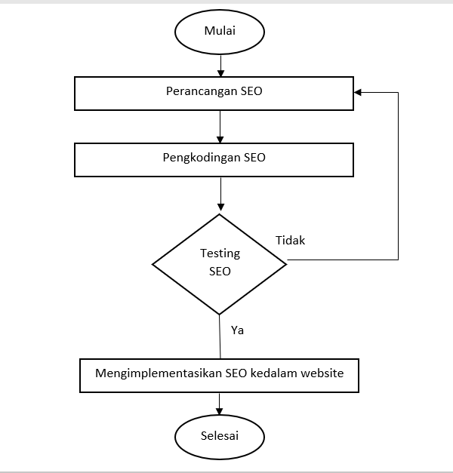
Gambar 1 Metode Tahapan Pengembangan Search Engine Optimazation

Model tahapan pengembangan SEO pada Gambar 1 mengadopsi dari model prototype. Berikut adalah penjelasan tahapan pengembangan Search Engine Optimazation kedalam Website pada Gambar 1 :
- Penerapan Search Engine Optimazation kedalam Website.
- Perancangan Search Engine Optimazation dengan metode on page optimization.
- Pengujian Search Engine Optimazation yang sudah menerapkan on page optimazation.
- Mengimplementasi Search Engine Optimazation kedalam website.

- Instrumen Untuk Pengguna
Pada penelitian ini menggunakan kuesioner terbuka dan tertutup. Data yang akan dihasilkan dari kuesioner merupakan gambaran pendapat atau persepsi pengguna sistem. Data yang dihasilkan dari kuesioner berupa data kuantitatif yang dapat dikonversi ke dalam data kualitatif dalam bentuk interval menggunakan Skala Likert.
Kuesioner yang diterapkan pada penelitian ini yakni PSSUQ (Post-Study System Usability Questionnaire). PSSUQ (Post-Study System Usability Questionnaire) adalah salah satu paket kuesioner yang dapat digunakan untuk mengukur usability (kegunaan). PSSUQ digunakan untuk menilai kepuasan pengguna berdasarkan aspek usability dengan mengelompokkan menjadi empat kategori yaitu system usefullnes, information quality, interface quality, overall satisfaction. (Nurkholis, Moh. Khusaini, & dkk, 2019, p. 170) Instrumen pengumpulan data ini guna untuk mendukung dilakukan uji produk pada optimasi performa konten pada website kampus menggunakan metode Search Engine Optimazation.Berikut 19 pertanyaan kuesioner PSSUQ untuk mengukur kepuasan pengguna dalam penggunaan sistem terdapat pada tabel 1.
Tabel 1 Kuesioner PSSUQ
No | Pertanyaan PSSUQ | 1 | 2 |  | 3 | 4 | 5
1 | Secara keseluruhan, saya puas dengan betapa mudahnya menggunakan sistem ini
2 | Sistem ini sederhana untuk digunakan
3 | Saya bisa menyelesaikan tugas dengan efektif menggunakan sistem ini
4 | Saya bisa menyelesaikan tugas dengan ceppat menggunakan sistem ini
5 | Saya bisa menyelesaikan tugas dengan efisien menggunakan sistem ini
6 | Saya merasa nyaman menggunakan sistem ini
7 | Mudah untuk mempelajari sistem ini
8 | Saya percaya saya bisa menjadi produktif dengan cepat menggunakan sistem ini
9 | Sistem memberikan pesan kesalahan yang jelas mengatakan kepada saya bagaimana untuk memperbaiki masalah
10 | Setiap saya melakukan kesalahan menggunakan sistem ini, saya dapat memulihkan dengan mudah dan cepat
11 | Informasi (seperti bantuan online, pesan dilayar, dan dokumentasi lain) disediakan dengan sistem ini jelas
12 | Mudah untuk menemukan informasi yang saya butuhkan
13 | Informasi yang disediakan mudah dipahami
14 | Informasi ini efektif dalam membantu melengkapi tugas dan skenario
15 | Organisasi informasi pada layar sistem jelas
16 | Antarmuka sistem ini menyenangkan
17 | Saya suka menggunakan antarmuka sistem ini
18 | Sistem ini memiliki fungsi dan kemampuan yang saya harapkan
19 | Secara keseluruhan, saya puas dengan sistem ini

Teknik Analisis Data
Dari 19 item kuesioner dapat dikelompokkan menjadi empat kategori PSSUQ yakni skor kepuasan secara keseluruhan (overall), kegunaan sistem (sysuse), kualitas informasi (infoqual) dan kualitas antarmuka (interqual). PSSUQ mempunyai aturan perhitungan terdapat pada Tabel 2.
Tabel 2 Aturan Perhitungan Skor PSSUQ
Nama Skor | Skor (rata-rata Item Respon)
Overall | Pertanyaan no 1 s/d 19
Sysuse | Pertanyaan no 1 s/d 8
Infoqual | Pertanyaan no 9 s/d 15
Interqual | Pertanyaan no 16 s/d 18
Skala likert adalah skala pengukuran yang dikembangkan oleh Likert. Skala likert mempunyai empat atau lebih butir-butir pertanyaan yang dikombinasikan sehingga membentuk sebuah skor/nilai yang merepresentasikan sifat individu, misalkan pengetahuan, sikap, dan perilaku. (Maryuliana, Subroto, & Haviana, 2016)
Dalam penelitian ini, kuesioner yang disebarkan merupakan pertanyaan positif yang diberi skor sebagai berikut pada Tabel 3:

Tabel 3 Penilaian Skala Likert
Kategori | Skor
Sangat Setuju | 5
Setuju | 4
Netral | 3
Tidak Setuju | 2
Sangat Tidak Setuju | 1
Untuk mengetahui hasil dari Skala Likert peneliti menggunakan SPSS sebagai aplikasi yang membantu dalam memproses hasil kuesioner. Nama Teknik analisis data hasil presentase yang digunakan dalam penelitian ini yakni data kuantitatif.
Data kuantitatif yang berwujud angka-angka hasil perhitungan atau pengukuran dapat diproses dengan cara dijumlah, dibandingkan dengan jumlah yang diharapkan dan diperoleh persentase. (Arikunto, Prosedur Penelitian Suatu Pendekatan Praktik, 2010a, p. 102). Berdasarkan pendapat tersebut maka hasil yang berupa data kualitatif tersebut dapat dijumlahkan dan selanjutnya dapat dihitung persentase kelayakan menggunakan rumus:

Hasil dari perhitungan persentase kelayakan dapat ditentukan sesuai dengan kategori kelayakan. Berikut kategori kelayakan menurut (Arikunto & Jabar, Evaluasi Program Pendidikan Pedoman Teoritis Praktis Bagi Mahasiswa dan Praktisi Pendidikan Edisi Kedua, 2010b, p. 54) yang menentukan nilai kelayakan produk yang dikembangkan.

Tabel 4 Kategori Kelayakan (Arikunto, 2010b)
Presentase Pencapaian | Kategori Kelayakan
< 21% | Sangat Tidak Layak
21% - 40% | Tidak Layak
41% - 60% | Cukup Layak
61% - 80% | Layak
81% - 100% | Sangat Layak

- HASIL DAN PEMBAHASAN
- HASIL
Hasil pengujian untuk pengguna menggunaka kuesioner terbuka dan tertutup. Berikut merupakan hasil dari kuesioner responden pengguna. Perhitungan skor yang digunakan untuk menghitung nilai pada kuesioner pengguna menggunakan skala likert.
Tabel 5 Kuesioner Hasil Pengujian Pengguna
No | Pertanyaan | r1 | r2 | r3
1 | Secara keseluruhan, saya puas dengan betapa mudahnya menggunakan sistem ini | 4 | 5 | 4
2 | Sistem ini sederhana untuk digunakan | 5 | 5 | 4
3 | Saya bisa menyelesaikan tugas dengan efektif menggunakan sistem ini | 4 | 5 | 4
4 | Saya bisa menyelesaikan tugas dengan cepat menggunakan sistem ini | 5 | 4 | 5
5 | Saya bisa menyelesaikan tugas dengan efisien menggunakan sistem ini | 4 | 4 | 5
6 | Saya merasa nyaman menggunakan sistem ini | 4 | 4 | 4
7 | Mudah untuk mempelajari sistem ini | 4 | 5 | 4
8 | Saya percaya saya bisa menjadi produktif dengan cepat menggunakan sistem ini | 4 | 5 | 4
9 | Sistem memberikan pesan kesalahan yang jelas mengatakan kepada saya bagaimana untuk memperbaiki masalah | 4 | 4 | 4
10 | Setiap saya melakukan kesalahan menggunakan sistem ini, saya dapat memulihkan dengan mudah dan cepat | 4 | 4 | 4
11 | Informasi (seperti bantuan online, pesan di layar, dan dokumentasi lain) disediakan dengan sistem ini jelas | 4 | 4 | 5
12 | Mudah untuk menemukan informasi yang saya butuhkan | 5 | 5 | 5
13 | Informasi yang disediakan mudah dipahami | 4 | 5 | 4
14 | Informasi ini efektif dalam membantu melengkapi tugas dan skenario | 4 | 5 | 4
15 | Organisasi informasi pada layar sistem jelas | 4 | 5 | 4
16 | Antarmuka sistem ini menyenangkan | 4 | 4 | 4
17 | Saya suka menggunakan antarmuka sistem ini | 4 | 4 | 4
18 | Sistem ini memiliki fungsi dan kemampuan yang saya harapkan | 4 | 4 | 4
19 | Secara keseluruhan, saya puas dengan sistem ini | 4 | 4 | 4
jumlah |  | 79 | 85 | 80
nilai tertinggi |  | 95 | 95 | 95
Persentase Kelayakan (%) | = | Skor yang diobservasi  Skor yang diharapkan × 100 %
Persentase Kelayakan (%) | = | 79 + 85 + 80 × 100 %  95 + 95 + 95
Persentase Kelayakan (%) | = | 244 × 100 %  285
Persentase Kelayakan (%) | = | 85,61%
Dari Tabel 4 presentase kelayakan yang didapat dari hasil kuesioner uji pengguna adalah sebesar 85,61%, maka dapat dikategorikan “Sangat Layak” seperti yang ditunjukan pada tabel 3.5. kuesioner ini juga disertai dengan pernyataan pendukung dari pengguna seperti pendapat dan saran yang mana dijadikan bahan evaluasi sistem yang dikembangkan.

- PEMBAHASAN

Hasil Penerapan Search Engine Optimazation
Hasil optimasi disini akan menyajikan data traffic sebelum di lakukan penerapan SEO pada website.
Tabel 6 Pengukuran Awal Pada SEO
Tahap | Rata-rata jumlah halaman per sesi | Rata-rata jumlah pengguna
Pengukuran Awal | 1.5 | 2

Hasil optimasi disini akan menyajikan data traffic kunjungan selama satu minggu setelah di lakukan penerapan SEO pada website. penerapan SEO pada website dimulai pada dari tanggal 18 Agustus 2022 sampai 24 Agustus 2022

Tabel 7 Pengukuran Akhir Pada SEO
No | Tanggal | Jumlah halaman per sesi | Jumlah pengguna
1 | 18 Agustus 2022 | 0.00 | 0
2 | 19 Agustus 2022 | 0.58 | 1
3 | 20 Agustus 2022 | 1.02 | 1
4 | 21 Agustus 2022 | 1.24 | 1
5 | 22 Agustus 2022 | 5.28 | 7
6 | 23 Agustus 2022 | 10.2 | 16
7 | 24 Agustus 2022 | 3.27 | 10
Pengukuran akhir dimulai tanggal 18 Agustus 2022 sampai 24 Agustus 2022. Data yang dikumpulkan menggunakan Google Analytics dengan variasi pengguna dan halaman persesi. Gambar 2 menampilkan grafik kenaikan hasil jumlah kunjungan halaman persesi pada website Universitas Binaniaga Indonesia.
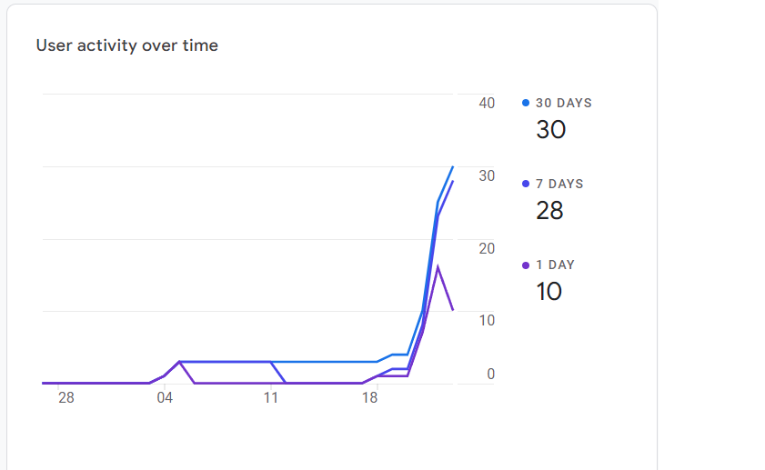
Gambar 2 Pengukuran akhir pada pengguna
Pada gambar 2 menunjukan data pengguna dengan menampilkan jumlah pengguna yang melihat atau berinteraksi dengan isi website dalam kurun waktu 7 hari, yaitu dimulai dari tanggal 18 Agustus 2022 sampai 24 Agustus 2022.
Tabel 8 Pengukuran Awal & Akhir Pada SEO
Tahap | Rata-rata jumlah halaman per sesi | Rata-rata jumlah pengguna
Pengukuran Awal | 1.5 | 2
Pengukuran Akhir | 3.59 | 5

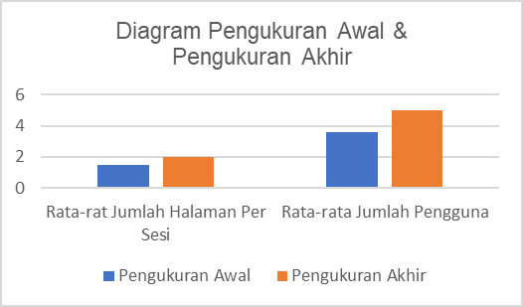
Gambar 3 Diagram pengukuran awal & pengukuran akhir
Berdasarkan gambar dapat diketahui bahwa terjadi peningkatan setelah Search Engine Optimazation di terapkan kedalam website Universitas Binaniaga Indonesia

- KESIMPULAN
Berdasarkan hasil pada penelitian yang dilakukan, dapat diambil kesimpulkan antara lain sebagai berikut :
- Berdasarkan dari hasil penerapan search engine on page optimazation pada website kampus, didapatkan kenaikan sebesar 41,87 % dari nilai awal variabel per sesi adalah 1.5 dan variable pengguna adalah 2 . Diperoleh nilai akhir variabel sesi 3.59 adalah dan variabel pengguna adalah 5 yang didapat dari pengumpulan nilai selama 7 hari setelah.
- Berdasarkan dari hasil analisis data kuesioner uji ahli sistem, penerapan search engine optimazation sangat efektif untuk pengoptimalan konten yang berada pada website untuk mengatasi belum efektif penggunaan meta tag, heading dan subheading pada konten website dan dinyatakan dengan presentase nilai 85% kelayakan dari total responden sebanyak 2 orang.
- Berdasarkan hasil analisis data kuesioner uji pengguna dari total responden sebanyak 3 orang diperoleh nilai 85,61% presentase kelayakan dan dinyatakan “Sangat Layak” dan cukup membantu proses penginputan data pengumuman dan lebih mudah dengan penerapan on page search engine optimazation.
- DAFTAR PUSTAKA

[1] | A.S, R., & Shalahuddin, M. “Rekayasa Perangkat Lunak Terstruktur dan Berorientasi Objek” Bandung: Informatika,2018.
[2] | Adriana, & Chandra, T, " Pemasaran strategik : mengupas pemasaran strategik, branding strategik, customer satisfaction, strategi kompetitif hingga e-marketing," Yogyakarta : Andi, 2019
[3] | Artanto, Hadian, and Firman Nurdiyansyah," Penerapan SEO (Search Engine Optimization) untuk meningkatkan penjualan produk", JOINTECS (Journal of Information Technology and Computer Science) 2, 2017
[4] | Nurkholis, Moh. Khusaini, & dkk, “Pengelompokkan aspek Usability”, Malang: UB Press.  , 2019
[5] | Abdillah, W., & Marcos, H, “Implementasi Teknik SEO (Search Engine Optimatization) Dengan Menggunakan Metode On Page dan Off Page SEO (Studi Kasus KUB Sumber Rejeki)”, Infoman's: Jurnal Ilmu-ilmu Manajemen dan Informatika, 2021
[6] | Antonius, A., & Suteja, B. R., “The Implementasi Metode On-Page Search Engine Optimization untuk Meningkatkan Peringkat Website sebagai Hasil Pencarian Google”, Jurnal Teknik Informatika dan Sistem Informasi, 7(1), 2021
[7] | Sidqi, F. D., & Marcos, H, “OPTIMASI WEBSITE MENGGUNAKAN METODE SEARCH ENGINE OPTIMIZATION (SEO) ON PAGE DAN OFF PAGE DALAM MENINGKATKAN TRAFIK KUNJUNGAN: STUDI KASUS: HUSTLE MEDIA GRUP”, Journal of Information System Management (JOISM), 3(1), 27-31, 2021

